OS-2026032002
鼎呱呱-岱力
外箱贴客户唛头
DG-2001三层文件盘：20箱

DG-2001C 四层文件盘:20箱
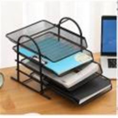

预期发货时间：3月24日前发货！！

